Приложение к Решению Совета Лахденпохского муниципального округа от 26.03.2026 № 99.

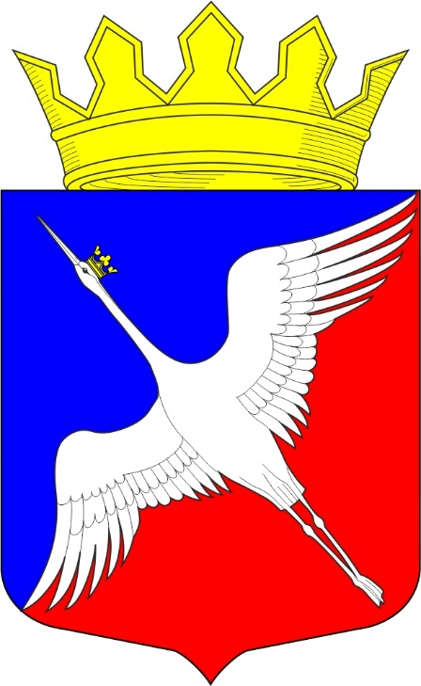

Отчет Председателя Совета Лахденпохского муниципального округа о результатах деятельности за 2025 год

Уважаемые коллеги!

Деятельность Совета Лахденпохского муниципального округа (далее-Совет) основывается на исполнении полномочий Федерального закона от 20.03.2025 № 33-ФЗ «Об общих принципах организации местного самоуправления в единой системе публичной власти», Устава Лахденпохского муниципального округа (далее-Устав) и Регламента Совета (далее-Регламент) и строится на основе принципов законности, справедливости, целесообразности и открытости, свободного обсуждения и коллегиального решения вопросов, широком привлечении граждан к обсуждению важнейших вопросов района, постоянном учёте общественного мнения.
В соответствии с Уставом организацию деятельности Совета осуществляет Председатель Совета, который подотчётен населению и представительному органу муниципального образования. Одной из форм отчётности является годовой отчёт Председателя Совета.
Представляю вашему вниманию результаты деятельности за 2025 год.

На сегодняшний день в состав Совета входит 15 депутатов. Все депутаты Совета работают на непостоянной основе.
Из числа депутатов Совета образованы 4 комиссии:
- Комиссия по бюджету и социально-экономическому развитию;
- Комиссия по Уставу, Регламенту, депутатской этике и контролю над деятельностью Администрации Лахденпохского муниципального округа;
- Комиссия по благоустройству, жилищно-коммунальному хозяйству и дорожной деятельности, землепользованию и экологии;
- Комиссия по социальной политике.

Из числа депутатов от партии «Справедливая Россия» создана депутатская фракция.

Основной формой работы Совета является заседание, на котором решаются вопросы, отнесенные к ведению Совета муниципального округа.
В течение 2025 года вновь образованным Советом Лахденпохского муниципального округа созвано 9 заседаний, на которых рассмотрены вносимые вопросы с принятием по ним 84 решений. Явка депутатов на заседаниях в отчетном году составила 77%.
Работа по основным направлениям деятельности Совета в 2025 году осуществлялась в следующих формах:
- обсуждение проектов решений Совета;
- анализ проектов нормативно-правовых актов, выносимых на рассмотрение Совета;
- проведение заседаний постоянных депутатских комиссий;
- направление депутатских запросов;
- проведение заседаний Совета.

За отчетный период Советом было зарегистрировано 19 входящих. Все обработаны, - даны 17 ответов. Исходящих - 17. 2 из них носили информационный характер.
Одной из основных задач Совета, в условиях постоянно меняющегося законодательства, является формирование и совершенствование необходимой нормативно-правовой базы для обеспечения деятельности органов местного самоуправления округа.
Так, за период работы нового Совета округа для формирования и обеспечения деятельности органов местного самоуправления в условиях вновь созданного административного образования – Лахденпохского муниципального округа, был принят целый пакет основополагающих нормативно-правовых актов.
Приняты основные документы: - Регламент Совета и Устав Лахденпохского муниципального округа.
Также, ключевыми вопросами, рассмотренными депутатами, явились:
- утверждение бюджета муниципального округа на 2026 год и плановый период 2027-2028 годов и отчета о его исполнении по результатам 2025 г.
Вносимые в него изменения были обусловлены:
- фактическим поступлением налоговых и неналоговых доходов безвозмездных поступлений из вышестоящих бюджетов;
- корректировкой размеров межбюджетных трансфертов по переданным полномочиям.
Хотелось бы отметить, что не только заседания были основной формой работы нового Совета в 2025 году.
На протяжении всего периода активно работала комиссия по бюджету и социально-экономическому развитию, которая провела 3 заседания, где депутаты заслушивали и обсуждали проекты решений, вносили свои замечания, предложения, дополнения.
Стоит отметить работу комиссии по Уставу, Регламенту, депутатской этике и контролю над деятельностью Администрации Лахденпохского муниципального округа, а также рабочую группу, что проделали значительную работу и провели публичные слушания по проекту Устава округа.
В целях реализации принципа информационной открытости, для обеспечения гласности и прозрачности деятельности органов местного самоуправления района, все принятые решения Совета своевременно публиковались в газете «Призыв» и на официальном сайте Администрации муниципального округа.

Уважаемые коллеги!

Настоящий отчет не отражает работу Совета за весь год, поскольку Совет действует лишь с осени прошлого года, в связи с чем считаю его в целом лаконичным.
Совет работал, решая вопросы местного значения и создавая нормативную правовую базу, по которой теперь живет наш округ.
Однако все мы понимаем, что деятельность депутатов в Совете не ограничивается одной лишь нормотворческой работой. Приоритетное направление в деятельности каждого депутата – это работа с обращениями граждан.
Начался 2026 год – и уже очевидно, что он будет не менее напряженным и так же наполненным новыми событиями. Он требует от нас более ответственного и инициативного подхода к своей деятельности.

Тут мне хочется и следует обратиться к Совету с целью отметить, что в целом со стороны большинства депутатов наблюдается искреннее стремление и желание жить проблемами населения и территории, транслирующееся вовлеченностью коллег в решение социальных проблем округа. Однако несмотря на недолгий срок работы Совета, уже имеют место быть без объяснения причин своего отсутствия пропуски заседаний, а у кого-то они вообще происходят на постоянной основе и так же без обозначения причин.
Такой подход к работе считаю непозволительным и несправедливым с нашей стороны по отношению к населению, чьи голоса все мы сознательно и добровольно возложили на себя от лица избравших нас людей по своим избирательным участкам.
Отмечу, что некоторые депутаты пробуют себя в качестве народного избранника, осознанно изъявившего желание трудиться на благо избравшего его населения, впервые и ещё может быть не имеют достаточного опыта, в связи с чем призываю работать более сплочённо, оказывая помощь друг другу.
В целом оцениваю работу представительного органа Лахденпохского муниципального округа в 2025 году - удовлетворительно.
Так или иначе, резюмируя вышесказанное, хочу поблагодарить всех за проделанную на старте работу и надеюсь на дальнейшее, совместное и плодотворное взаимодействие, направленное на благо территории и жителей нашего округа.

Спасибо за внимание!

